网上购物系统的设计与实现
摘 要
本系统主要是针对广大网络消费者而开发的，专为网络消费者打造，建设一个电子商城的系统。消费者首先产生对某物的需求，然后在网络搜索相对应的商品，接着对心仪商品下单，这一过程在该系统的设计方面有所体现，此系统既列出一个系列的多个商品可供选择，也符合当今这个网络时代的发展趋势。该系统的设计和开发有着先进的技术和强大的数据库，用Android搭建基本框架，将消费者在线购物、管理员在线对商品进行管理、消费者信息的管理、订单查询及管理等得以实现。这个系统的优点就是操作容易、方便管理、功能齐全、可使用性极强等，而且用户无论位于何时何地只要有需求就可以打开该系统进行购物，这使商品售出的营业金额增幅明显。系统潜在客户巨大，应用前景广阔。
本论文对基于Android的电子商城系的设计与实现进行了一系列的分析，系统需求分析，总体设计分析，详细细节设计分析，从开发环境、目标、流程、功能等方面都进行了总体规划。

关键字：电子商务；电子商城系统； 数据库

1 前言
本课题的主要工作是针对传统购物的弊端，而开发的电子商城系统。应用电子设备在线上进行购买，拥有传统购物方式所没有的优点，如:搜索方式快速、储存空间充足等。这些优势能极大提高消费者的购买欲，并且提高商家的业绩。由此可见，开发这样一个系统的重要性。此外，若该系统设计的合理，就能够为企业开展一条全新的销售渠道。综合传统销售模式的优点，辅助信息库的管理技术，研发一款全新的电子购物系统，进而达到网络购物以消费者为重心的购物特点，建立规范化、特色化的购物平台。
传统店面的缺点为销售方式略显单一，优化解决这一问题，再综合市场调研，应用网络技术，建立一个网上商城，在线上进行商品的购买。与传统销售模式相比，该系统的优点为：
(1)使门面商店的运营成本和人工费用降低。
(2)客户基础大，全国各省市的消费者都可以通过该网络平台在线购买商品，增加了使用群体的规模。
(3)存储空间充足，能够保存大量的产品信息，给购买者选择。
(4)节省时间，网络购物节省了消费者的时间，随时随地可以通过网络进行购买。

2 相关技术简介
Android开发：开发者可以使用Java和Kotlin两种语言进行Android应用程序的开发。这两种语言都可以用于开发Android应用程序，且具有高效、安全和灵活的特性。Android Studio是一款强大的集成开发环境（IDE），它为开发者提供了丰富的工具和功能，以便于进行应用程序的设计、开发和调试。
Web开发：前端开发人员可以使用HTML5、CSS3和JavaScript这三种标准Web技术来创建网站的用户界面。其中，HTML5负责页面的结构，CSS3负责页面的样式，JavaScript负责页面的交互。而Bootstrap是一种流行的前端开发框架，它可以帮助开发者快速搭建响应式的网站界面，并且具有丰富的组件和插件，可以大大提高开发效率。
服务器开发：Node.js是一种流行的服务器端开发语言，它建立在JavaScript之上，使得开发者可以使用同一种语言进行前端和后端的开发。Express是Node.js的一个框架，可以帮助开发者快速搭建服务器，处理用户请求，并且可以与数据库进行连接和交互。
数据库技术：MySQL是一种关系型数据库管理系统，它具有稳定、高效和易用的特点，被广泛应用于各种应用程序的开发中。在移动购物系统中，MySQL可以用于存储和管理用户信息、商品信息等重要数据。
支付接口：为了实现支付功能，开发者可以集成第三方的支付接口，如支付宝、微信支付等。这些支付接口可以帮助开发者快速实现支付功能，并且具有安全、便捷和高效的特点。
推送通知：Firebase Cloud Messaging是一种消息推送服务，它可以帮助开发者向用户发送消息推送通知，及时通知用户购物信息或者其他重要信息。通过使用Firebase Cloud Messaging，开发者可以有效地提高用户参与度和使用体验。

3 系统分析

3.1 可行性分析
本文首先介绍了系统的需求分析和设计，包括用户界面设计、功能设计、后台设计等。然后，介绍了相关技术的特点和应用，包括Android开发、Web开发、服务器开发、数据库技术、支付接口和推送通知等。
在Android开发方面，本文介绍了Java和Kotlin两种语言的特点和优势，并阐述了如何利用Android Studio进行应用程序的开发和调试。在Web开发方面，本文介绍了HTML5、CSS3和JavaScript三种技术的特点和优势，并阐述了如何利用Bootstrap框架实现响应式设计。在服务器开发方面，本文介绍了Node.js和Express框架的特点和优势，并阐述了如何处理用户请求和连接数据库。在数据库技术方面，本文介绍了MySQL数据库的特点和优势，并阐述了如何存储和管理用户信息、商品信息等重要数据。在支付接口方面，本文介绍了支付宝、微信支付等支付接口的特点和优势，并阐述了如何集成第三方支付接口实现支付功能。在推送通知方面，本文介绍了Firebase Cloud Messaging的特点和优势，并阐述了如何利用它实现消息推送功能。

3.2 需求分析
对于电子系统来说，对应的用户实际上也有两类，一类用户就是系统的服务对象，也就是消费，另一类用户，则是系统的管理员。用户间静态结构如图3-1所示。
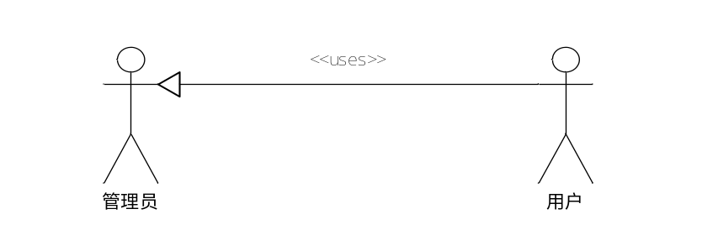
图3-1 用户间静态结构图
用户进入网站后可查看网站信息，包括新闻公告、商品信息等，注册登录后可进行商品查询、加人购物车、支付购买等操作，并可进入个人中心，个人中心主要功能模块包括个人基本信息、我的订单、充值以及我的留言。
用户用例图如图3-2所示。
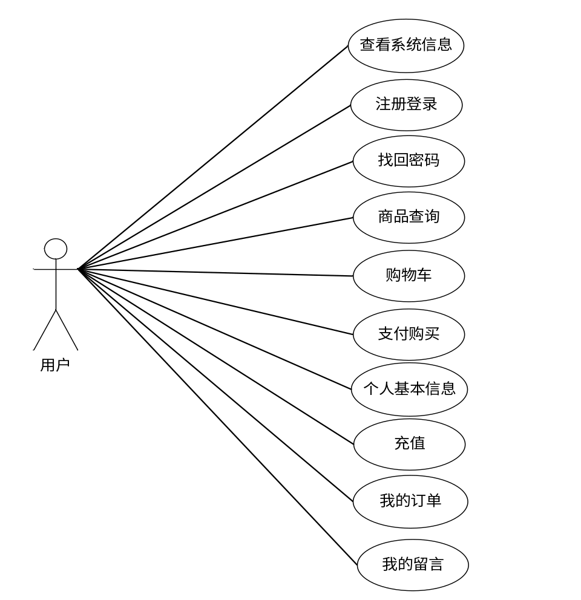
图3-2 用户用例图
在管理员完成了登录操作之后，需要涉及到的功能模块有六个：一是用户关系，二是商品管理，三是订单管理，四是基础信息，五是订单统计分析，六是商品类型管理。
管理员用例图如图3-3所示。
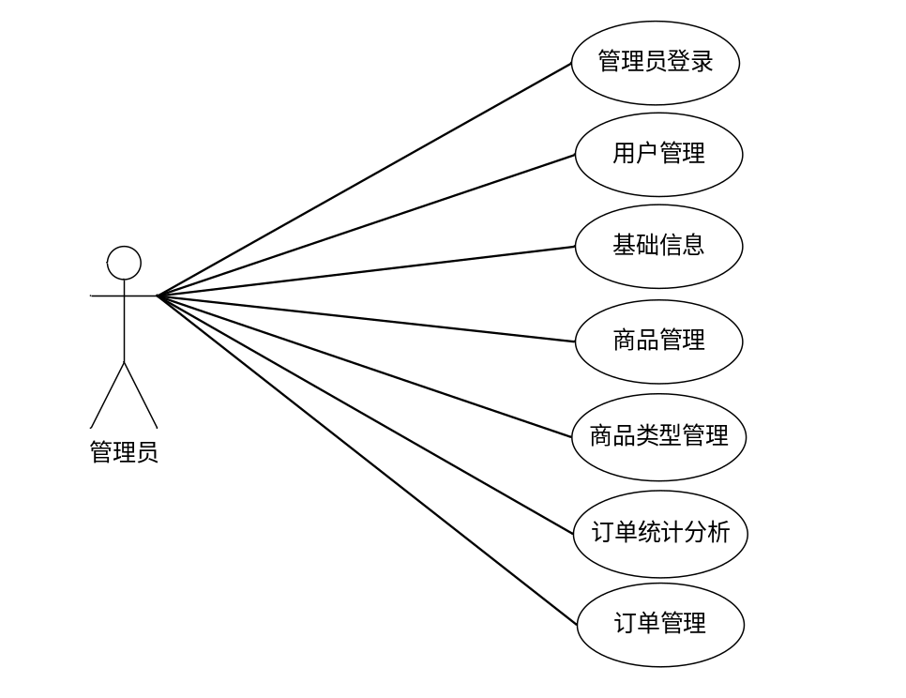
图3-3 管理员用例图

3.3 数据流程分析
在数据流程分析环节，需要覆盖到系统中的全部阶段和相应的管理业务活动，对于全部业务相关信息及时掌握，包括对应的处置过程和数据的存储，同时也要结合业务的实践情况，开展相应的数据流程图的绘制工作。
TFD，也就是Transaction Flow Diagram，即数据流程图，主要指的是通过相应的连线和符号的搭配，呈现出相应的业务处理过程，也就是针对系统而言，对其中相应的单位和人员见业务关系和作业情况以及相应的信息传输进行描绘的图。
本电子商城系统的顶层数据流图如图3-4所示。
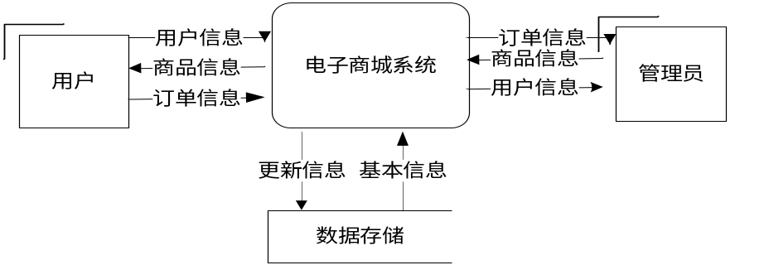
图3-4 系统顶层数据流程图

在系统数据流图中，有三大模块：一是商品管理，二是用户管理，三是订单管理。在商品管理中，也就是帮助用户查看相应的商品信息并完成购买，以及管理员围绕商品在后台进行管理；订单管理对于用户来说，就是管理自身的订单，而对于管理员来说，管理范围就需要覆盖到全体用户；用户管理对于用户而言，主要是修改相应的个人信息，对于管理员来说，则是要管理相应的用户信息。图3-5为本次研发的系统数据流图。
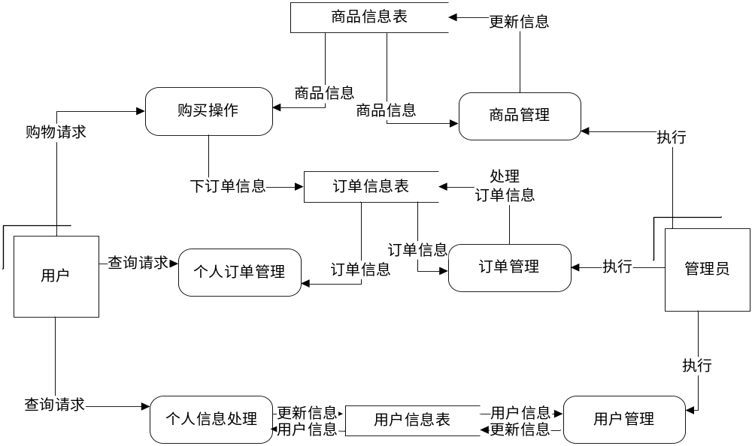
图 3-5 系统数据流图

3.4 业务流程分析
本电子商城系统对应的工作流程是：系统进行启动，显示主界面，主界面对于全部用户都开放。结合登录用户的权限，若用户尚未注册，仅只能提供浏览功能，其他功能需要注册之后才能实现，包括对商品进行下订单、查询、购买等。对于管理员而言，则需要围绕系统信息，开展相应的核实、增减以及调整等，同时也需要围绕系统管理相应的全部功能完成操作。
本电子商城系统的业务流程图如图3-6所示：
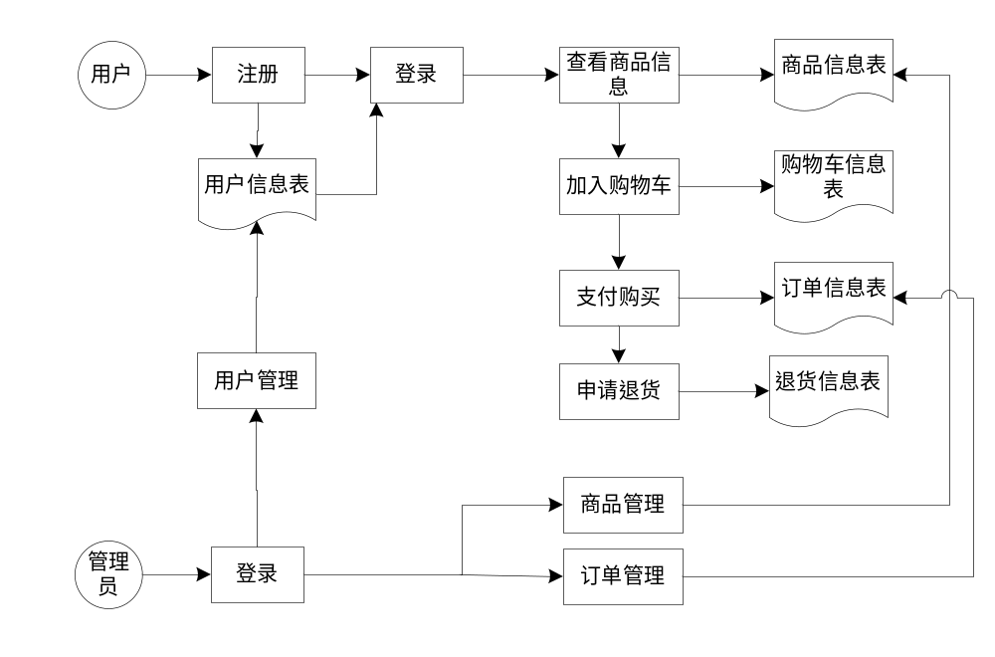
图3-7系统业务流程图

4 系统设计

4.1 系统概要设计
在研发过程中，本次研发主要选择了B/S结构，也就是Browser/Server，即浏览器/服务器结构，编程语言选择JAVA，数据库选择MYSQL数据库，对于Internet环境能够表现出比较高的契合度。用户只需要保持Internet连接，就可以突破时间和空间的束缚。图4-1为本次系统的主要工作原理图。
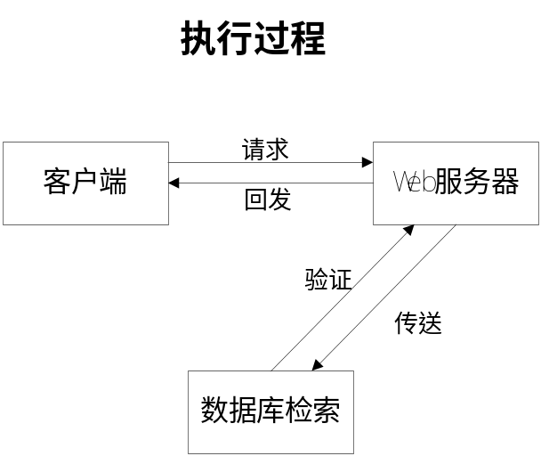
图4-1 系统工作原理图

4.2 系统结构设计
针对系统结构进行结构设计，实际上就是拆分任务的过程，用数量较多的小任务完成大任务的实现，不同小任务相互连接，最终就构成了大任务。就工作步骤而言：
1、用相应数量的子模块分解系统；
2、预先设计好相应的子模块需要实现的功能
3、设计好不同模块间的逻辑关系
4、设计好模块对应的界面，同时对于信息跨模块传输完成梳理

就设计而言，需要把明确的方案来应用到相应的小目标的实现，具体来看，在相应的小目标实现过程中，首先，就需要手机和归纳相应的需求信息。进而才能够围绕系统相应的功能开展设计并改善，设计出一个具体可实现的系统结构。
本电子商城系统的结构图如图4-2所示。
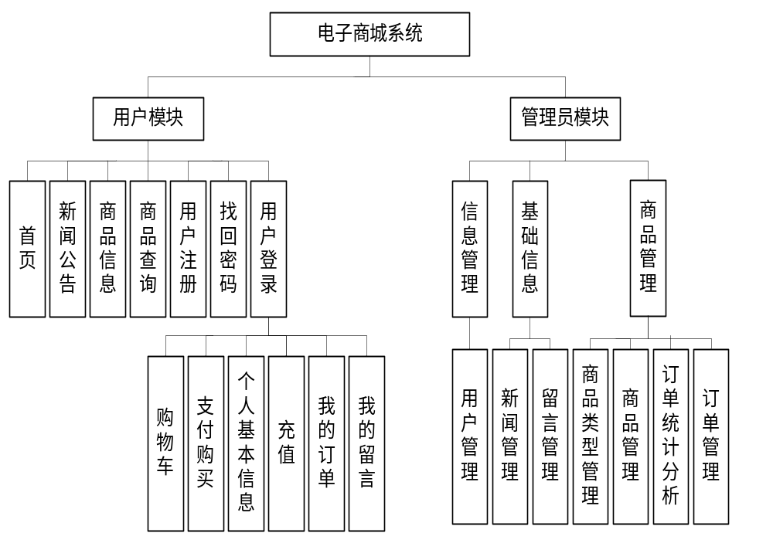
图4-2系统结构图

4.3 网络拓扑结构设计
由于在系统开发中，选择了当下前沿的B/S架构，所以开发的复杂性并不高，并且便于分享，后期维护难度也偏低。图4-3为本系统对应的网络拓扑图。
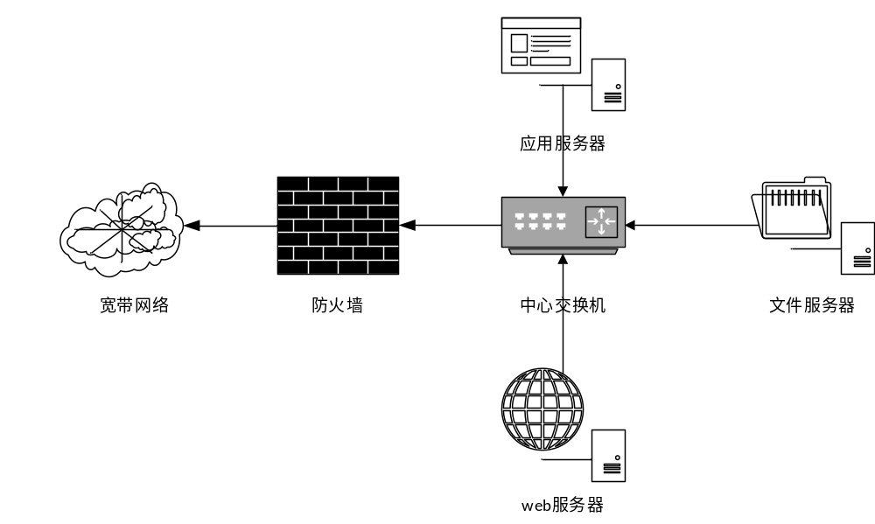

图4-3系统的网络拓扑图

4.4 数据库设计
计算机信息系统的运作，离不开数据库的支撑。信息的一系列操作，也都需要依靠数据库管理系统才可以实现。现在，对于电脑系统而言，数据库扮演者极其重要的角色，无可替代。并且就系统运行而言，其运行质量以及运行速度，都与数据库开发的好坏息息相关。
在设计数据库时，主要有四项内容：一是需求分析，二是概念设计，三是逻辑设计，四是物理设计。

4.4.1数据库实体（E-R图）
E-R图是常见的一类数据描述方法，主要作用对象是数据类型的相互关系，特别是现实模型的关系。
实体联系模型，则主要是围绕实际运行过程，相应的实体关系，而结合数据库设计的相应内容，则可以用来完成数据库系统结构的呈现。在这一模型中，可以根据目前的数据模型来展示目前项目实体间所具有的现实关联。E-R图是可以表示实体间相互关联的意义，直观反映出实体间的关联。
在为实体设计属性与关联的时候便可以确定实体间主外键的关联关系，实体所具有的延伸性。在E-R图中这些都能直观的显示出来。像这样将数据分类成组后，就会产生了与相关的分组所不同的信心，这样更加的易于用户进行观察和实际分析。
E-R图中的三个最为重要的元素就是实体、属性、关系。E-R图即由这三点组成。本电子商城系统的E-R图如下所示：
（1）图4-4为本次系统的分类信息实体E- R图：

图4-4分类信息实体图
（2）图4-5为本次系统的商品实体E- R图：

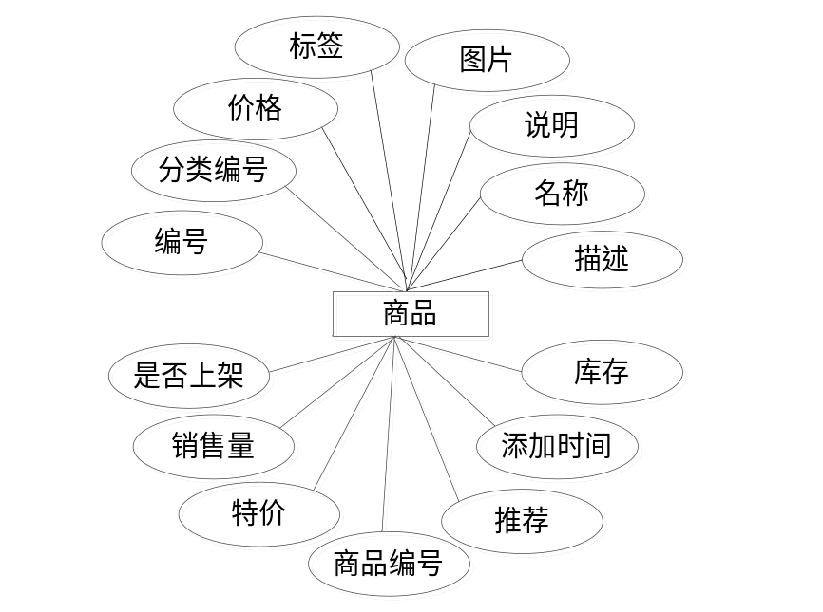
图4-5商品实体图
（3）图4-6为订单实体E- R图：
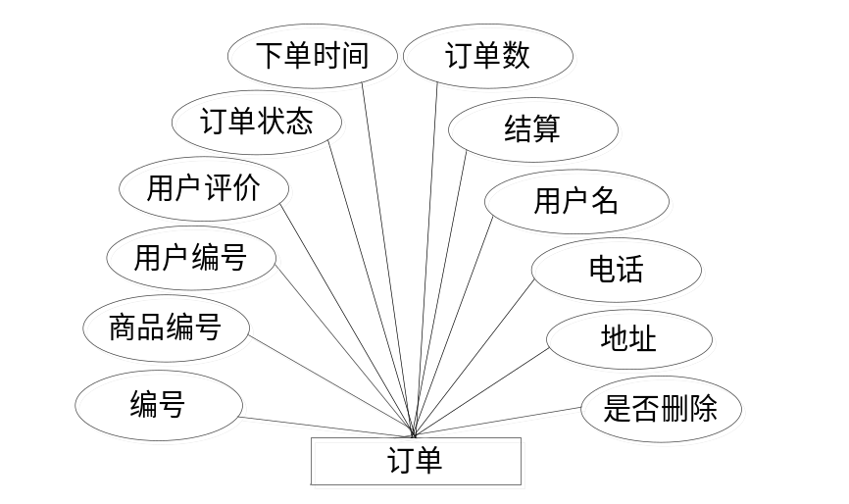
图4-6订单实体图
（4）图4-7为用户实体E- R图：

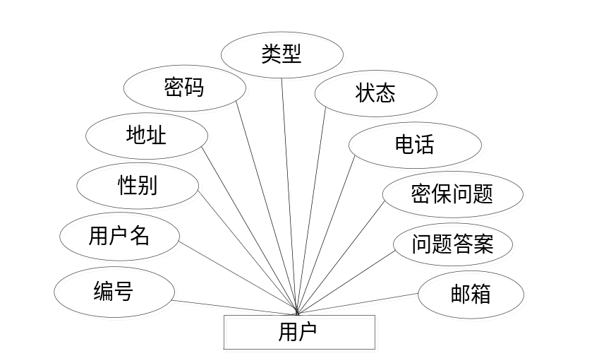
图4-7用户实体图
（5）图4-8为留言实体E- R图：
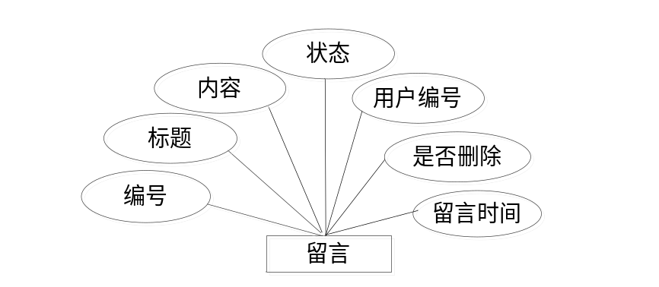
图4-8留言实体图

4.4.2数据库表设计
在数据库设计过程中，一般都是基于已有的数据库管理系统实现设计，一般来说，用得比较多的数据库管理系统有三类：一是MYSQL数据库，二是SQL Server数据库，三是Oracle数据库。本次主要选择的是MYSQL数据库管理系统，相应的设计结果为：
表4-1 ftype分类信息表
序号 | 列名 | 数据类型 | 长度 | 主键 | 允许空 | 说明
1 | fid | int | 11 | 是 | 否 | 编号
2 | ftype | varchar | 20 | 否 | 是 | 分类名称
3 | isdel | varchar | 20 | 否 | 是 | 是否删除

以上内容仅为本文档的试下载部分，为可阅读页数的一半内容。如要下载或阅读全文，请访问：https://d.book118.com/798011047050006033

